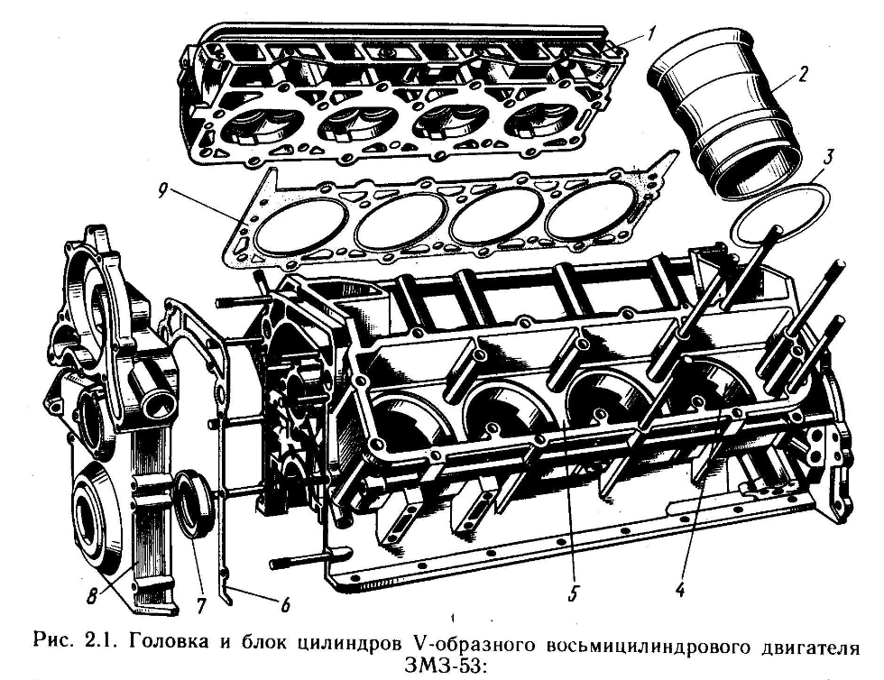

Назовите материал из которого изготавливают блок и головку цилиндров двигателя -
Назовите материал из которого изготавливают прокладку головки блока-
В данной конструкции блока цилиндров гильзы цилиндров съемные или нет - .
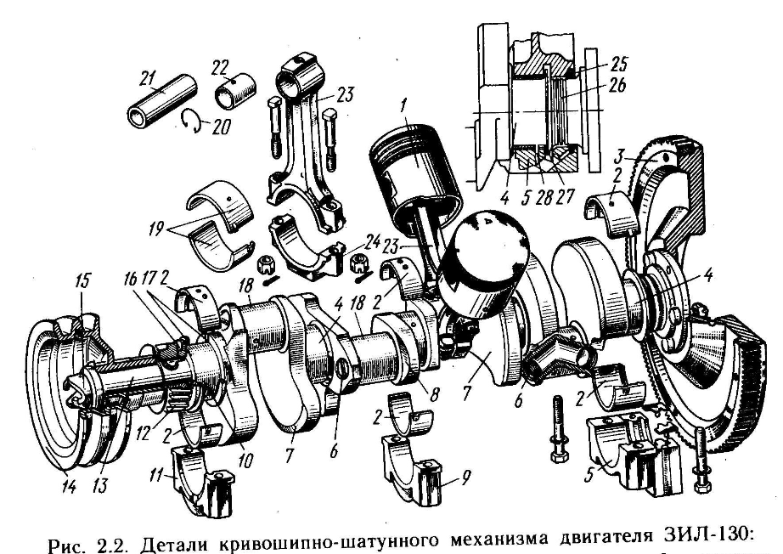
1  2  3  4  5  6  7  8  9  10  11  12  13  14 | 15  16  17  18  19  20  21  22  23  24  25  26  27  28

